**LAPORAN PRAKTIKUM 10**

**Fundamental ES5 dan ES6**

**­­­­­­­­­­Rizal Maulana Airlangga | 1 D4 IT B**

**3124600033**

**POLITEKNIK ELEKTRONIKA NEGERI SURABAYA**

Jl. Raya ITS – 60111 – Sukolilo, Jawa Timur, Telp. 031-5947280

Email: [elektronika@pens.ac.id](mailto:elektronika@pens.ac.id) |Website: <https://www.pens.ac.id/>

**SURABAYA**

**2024**

# TUGAS PENDAHULUAN

## Apakah yang dimaksud dengan var, const, let, object literal, dan array foreach pada javascript?

var, let, const memiliki fungsi yang sama yaitu untuk mendeklarasikan variable. object literal pada javascript adalah suatu teknik penulisan dimana kita dapat menyisipkan beberapa nilai pada sebuah variable. forEach adalah sebuah metode yang diterapkan pada array dalam JavaScript. Metode ini digunakan untuk melakukan iterasi (pengulangan) pada setiap elemen dalam array tersebut.

## Buatlah contoh penggunaan var, const, let, object literal, dan array foreach pada javascript?

# PERCOBAAN

# LATIHAN

## Analisis Code

1. Lang=”en” : Bahasa utama dari konten dokumen adalah Bahasa Inggris
2. <meta charset="utf-8"> mengatur encoding karakter yang digunakan di halaman web menjadi UTF-8
3. width=device-width: Menetapkan lebar viewport menjadi lebar peringkat
4. Initial-scale=1.0: Menetapkan tingkat pembesaran awal saat halaman pertama kali dimuat
5. <tittle> untuk menampilkan judul website
6. <h1> untuk menampilkan judul level 1. Begitu juga dengan h4 untuk judul level 4
7. id untuk memberikan mark khusus
8. script dengan src “main.js” untuk menghubungkan file javascript dengan html
9. A screen shot of a computer code

   Description automatically generatedconst untuk deklarasi variable. Begitu juga dengan let
10. document.getElementById untuk menunjuk id pada html
11. .forEach untuk increment
12. Console.log untuk menampilkan variable pada inspek console
13. .innerHTML untuk menampilkan variable dalam html

## Hasil

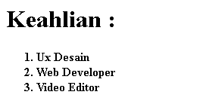

# TUGAS

1. 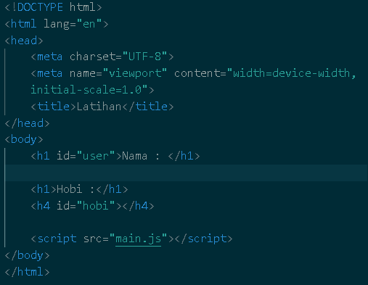Analisis Code HTML
2. Lang=”en” : Bahasa utama dari konten dokumen adalah Bahasa Inggris
3. <meta charset="utf-8"> mengatur encoding karakter yang digunakan di halaman web menjadi UTF-8
4. width=device-width: Menetapkan lebar viewport menjadi lebar peringkat
5. Initial-scale=1.0: Menetapkan tingkat pembesaran awal saat halaman pertama kali dimuat
6. <tittle> untuk menampilkan judul website
7. <h1> untuk menampilkan judul level 1. Begitu juga dengan h4 untuk judul level 4
8. id untuk memberikan mark khusus
9. script dengan src “main.js” untuk menghubungkan file javascript dengan html

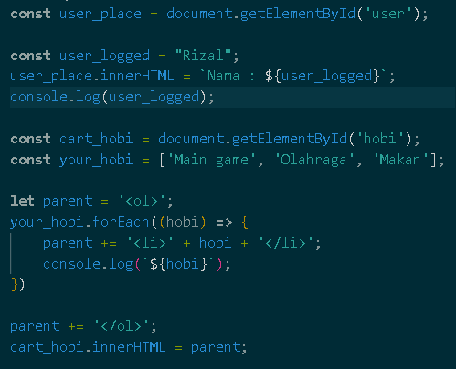

1. const untuk deklarasi variable. Begitu juga dengan let
2. document.getElementById untuk menunjuk id pada html
3. .innerHTML untuk menampilkan variable dalam html
4. Console.log untuk menampilkan variable pada inspek console
5. .forEach untuk increment
6. 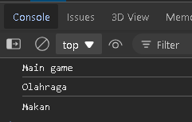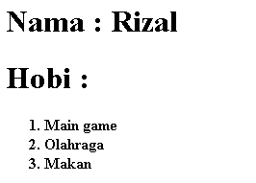Hasil